Le petit lapin est là !
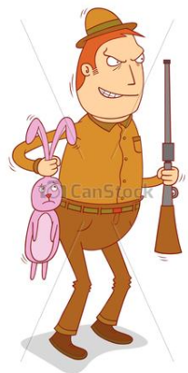
1, 2, 3
Le petit lapin est là
Le vilain chasseur le guette
Pif ! Paf ! Quel malheur !
Le petit lapin se meurt !

